大阪ふれあいキャンペーンシンボルマーク入賞者（作品）一覧
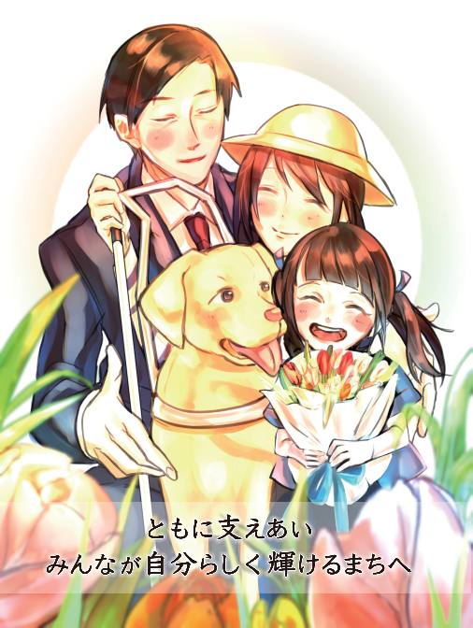
【最優秀賞】（クリアファイルに掲載）

濱本 花蓮
大阪アニメ・声優＆ｅスポーツ専門学校２年生

（コンセプト）
「家族のような関係性」をコンセプトにしました。年齢層の異なるキャラクター達が、障がいの有無関係なく、家族のようにお互いを大切にしている温かい場面を描きました。手前の花はチューリップで、花言葉に「思いやり」という意味を持つので最適だと考え、描きました。絵の中央にいる障がいのある女性が幸せに暮らしている場面をイメージしました。

【優秀賞】
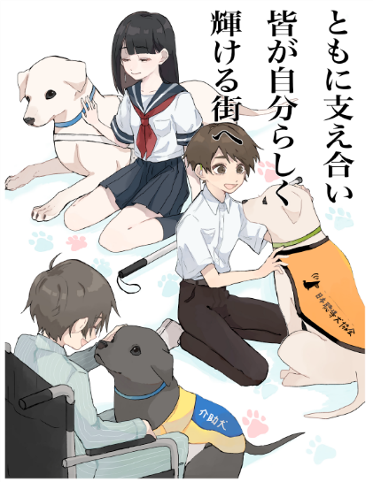
赤本 愛衣吏
大阪アニメ・声優＆ｅスポーツ専門学校２年生

（コンセプト）
補助犬のイラストを描きました。補助をしているところを描くのが妥当だと思いましたが、楽しそうに触れ合っているところを描きました。このイラストをみた方に、この子はどういった補助をする子なのかを考え、調べ、補助犬について自分から興味を持ってほしくてこのようなイラストにしました。

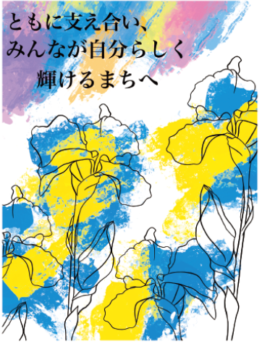
【優秀賞】
加治屋 音子 ゾイラ
大阪アニメ・声優＆ｅスポーツ専門学校２年生

（コンセプト）
障がい者の方にこの世で希望を与えるようなイメージでデザインしました。ターゲットが大人だったため、イラストよりデザインを選択。メインの花の「アヤメ」の花言葉が「希望」だったため選びました。特に、青いアヤメが希望という意味。それをメインに、青と黄色に染めました。後上のフレーズの下にある色にも意味があります。ピンクは良い健康、黄色は希望、オレンジは幸せと愛、紫は王族とあったため、それを自分では成熟というように見せつけました。
障がい者の方々に安心して元気で生きていけるように希望を与えられたらと思いました。

